OA系统
(内部资料 请勿外传)

杭州壹算科技有限公司
修订记录
序号 | 时间 | 修订内容 | 修订人 | 审批人
1 | 2017年5月08日 | 创建文档 | Zl
2 | 2017/8/09 | 更新文档 | Wjf

目录

系统网络拓扑 4
目标 4
模块关系 5
1.1 组织 5
1.2 业务说明 6
1.2.1 组织关系 6
1.2.2 审批流 7
1.2.3 功能 7
1.2.4 角色 7
1.2.5 组织 8
1.2.6 表单模板 8
1.2.7 审批流模板 8
数据库设计 8

系统网络拓扑

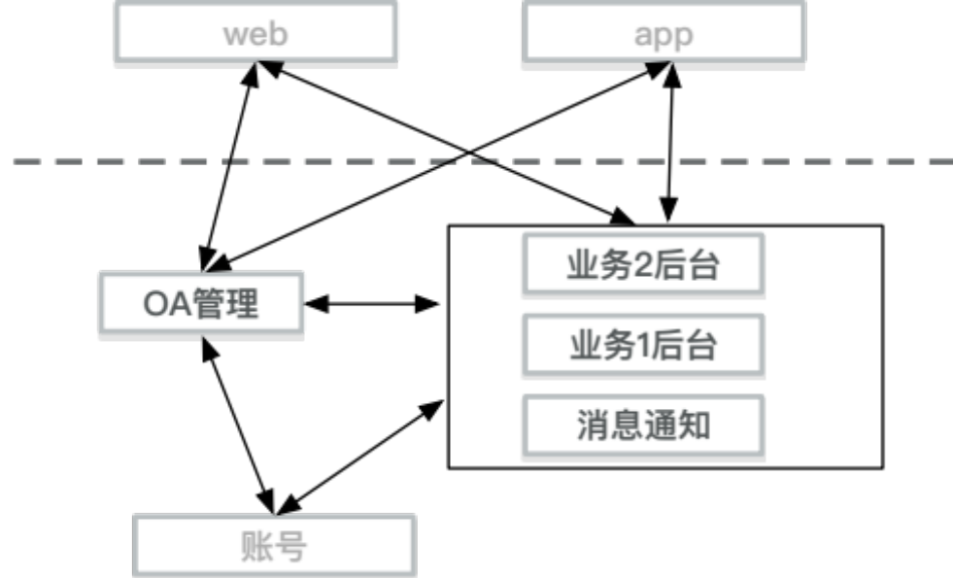

目标
1. 帮助B端企业实现便捷的内部办公管理
2. 对功能进行权限控制，控制粒度可以细到接口级别（控件／页面）
3. 可用按角色按组织进行权限授权
4. 实现内部的审批管理

模块关系

组织
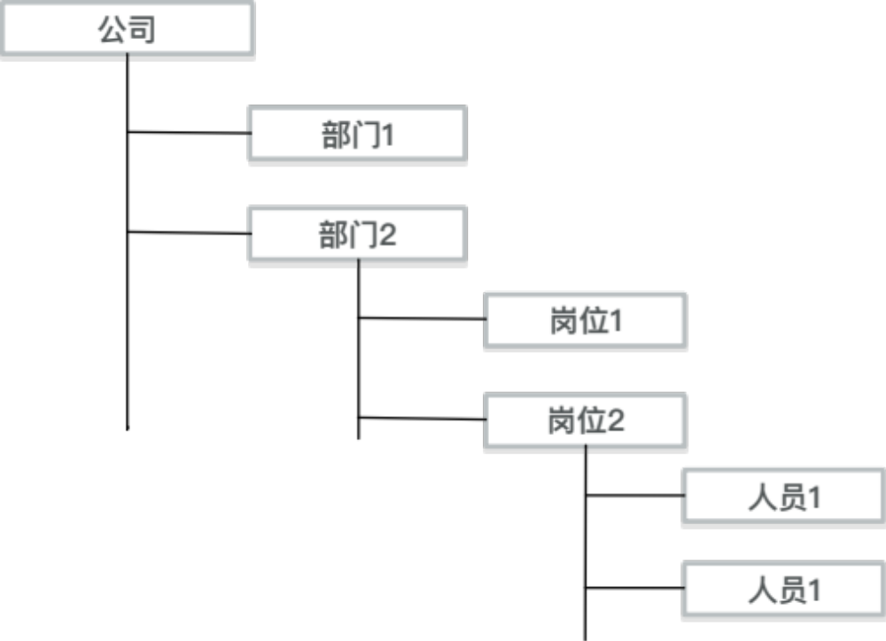

组织为树状结构，详细见下文

业务说明

组织关系
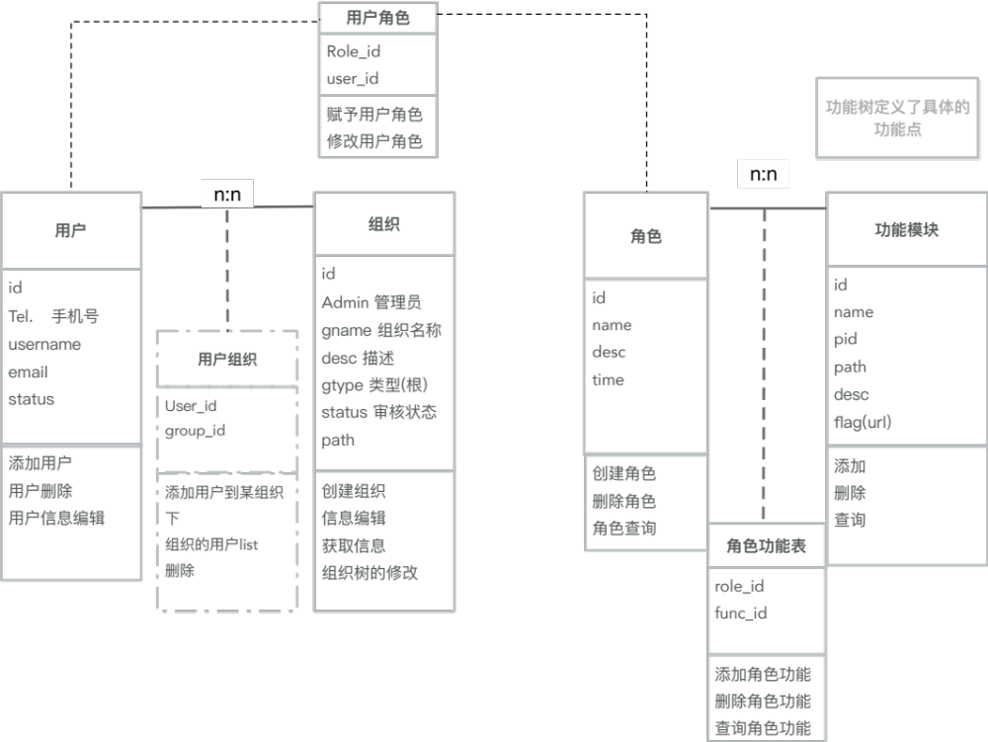

审批流
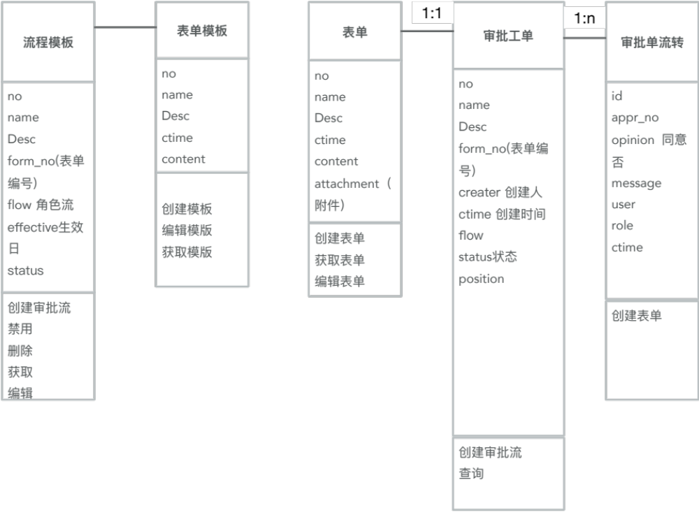

审批流固化

功能
功能是一个抽象概率，大到表示一个业务模块，小到一个对象添加／删除／查询微操作，权限控制依赖预先对角色设置的功能集。

角色
角色是一组功能权限的集合，方便人员权限管理，用户不能直接得到权限，只有成为某个角色才能获得该角色下的权限。
角色用业务系统中的术语来说就是岗位、职位或分工比如业务员角色只能进行相关业务的操作，没有管理员角色的权限。
角色由系统管理员来设定，用户角色的增减也由管理员来执行。

组织
组织是一组用户的集合，本系统组织按树状设计；
树的根边界为b端企业实体，企业可以创建多个子组织；
角色由组织管理员创建，权限由根组织管理员分配

表单模板
作为平台提供方，我们会预置很多表单模板（出差；加班；请假；报销；离职等等）
系统管理员或者配置员可以自定义模板

审批流模板
由系统管理员或配置员根据业务需要定义审批流程

消息
及时通知用户

数据库设计
我们打造的是b2b的业务平台，对于每个b端企业用户来说他的数据是隔离的，数据库采用postgresql的schema做隔离，schema名称为企业No

企业表oa_company
字段 | 含义 | 类型 | 默认值 | 参数 | 备注
Id | 自增id | Int |  | Primary key
no | 公司编号 | String |  | Unique key | 该公司schema
Creator | 注册人Id | Int
AdminId | 管理员Id | Int
FirmName | 公司名称 | string |  | Not null
FirmType | 公司类型 | String
Descrp | 描述 | String
Address | 地址 | string
Phone | 电话 | String
LisenceFile | 资质文件 | String[]
ctime | 创建时间 |  |  | Not null
status | 状态 | int | 0 |  | 1：待审核  2：通过  3：不通过  4：删除
Approver | 审核用户id | Int
ApproverName | 审核用户姓名 | String
ApproveTime | 审核时间 | Time
ApproveMsg | 审核信息 | String

用户公司表oa_user_company
字段 | 含义 | 类型 | 默认值 | 参数 | 备注
Id | 自增主键 | Int |  | Pk
User_id | 用户id | Int |  | Not null
Cno | 公司no | String |  | Not null

用户表： oa_user
字段 | 含义 | 类型 | 默认值 | 参数 | 备注
Id | 自增id | Int |  | Primary key
no | 用户编号(员工号) | String |  | Unique key
Tel | 用户手机 | string |  | Unique key
Password | 用户密码 | String
userName | 用户名 | string |  | Not null
Descrp | 描述信息 | String
Icon | 头像图片地址 | String
Address | 地址 | string
Gender | 性别 | Int |  |  | 1男2女
email | 邮箱 | string
ctime | 创建时间 |  |  | Not null
Login_time | 登录时间
status | 状态 | int | 0 |  | 1：正常  2：禁用
User_type | 用户类型 |  |  |  | 1：普通

用户组织表oa_user_group
字段 | 含义 | 类型 | 默认值 | 参数 | 备注
Id | 自增主键 | Int |  | Pk
User_id | 用户id | Int |  | Not null
Group_id | 组织id | Int |  | Not null
ctime | 创建时间 |  |  | Not null

组织表： oa_group
字段 | 含义 | 类型 | 默认值 | 参数 | 备注
Id | 组织id | Int |  | Pk
Admin_id | 管理员编号 | int |  | Not null
Creator_id | 创建人编号 | int |  | Not null
Desc | 组织描述信息 | string
AttrId | 组织属性 | int |  | Not null
Name | 组织名称 | string |  | Not null
Parent_id | 上级组织 | Int |  | Not null | 0:根
Ctime | 创建时间 |  |  | Not null
Utime | 更新时间
Path | 组织路径 | String |  | Not null

属性（组织的）表oa_attribute
字段 | 含义 | 类型 | 默认值 | 参数 | 备注
Id | 属性id | Int |  | Pk
No | 属性编号 | String |  | Unique
Name | 属性名称 | string |  | Not null
Desc | 组织描述信息 | string
Ctime | 创建时间 |  |  | Not null
Utime | 更新时间

组织变更记录表：oa_group_operation
字段 | 含义 | 类型 | 默认值 | 参数 | 备注
Id | 属性id | Int |  | Pk
Descrp | 变更描述信息 | string
Groups | 变更后的整个组织树 | Json |  | Not null
BeginTime | 生效时间 |  |  | Not null
Status | 状态 |  |  |  | 1：已生效  2：未生效

角色表： oa_role
字段 | 含义 | 类型 | 默认值 | 参数 | 备注
Id | 角色id | Int |  | Pk
Name | 角色名称 | string |  | Not null
Desc | 角色描述信息 | string
ctime | 创建时间 |  |  | Not null

角色功能表，存储功能树下得每个具体功能： oa_role_func
字段 | 含义 | 类型 | 默认值 | 参数 | 备注
Id | id | Int
Role_id | 角色id | Int |  | Not null
Func_id | 功能id | Int |  | Not null
ctime | 创建时间 |  |  | Not null

功能表： function
字段 | 含义 | 类型 | 默认值 | 参数 | 备注
Id | id | Int
name | 功能名称 | String |  | Not null
parent_id | 上级id | Int |  | Not null | 0:根
Desc | 描述信息 | string
ctime | 创建时间 |  |  | Not null
Path | 路径 | String |  | Not null
Icon | 图标 | String
Sys_id | 所属子系统 | String
Services | 可以访问的后端路由集合 | String[]

用户角色表 oa_user_role
字段 | 含义 | 类型 | 默认值 | 参数 | 备注
Id | id | Int |  | Auto_incre
Role_id | 角色id | Int
user_id | 用户id | Int
ctime | 创建时间 |  |  | Not null

表单模板 oa_formtpl
字段 | 含义 | 类型 | 默认值 | 参数 | 备注
No | 编号 | String |  | Auto
name | 表单名称 | String |  | Not null
Type | 表单类型 | String
Desc | 描述信息 | string
ctime | 创建时间 |  |  | Not null
Content | 表单内容 | jsonb |  | Not null
Attachement | 附件 | Array |  |  | 文件标记
begintime | 生效时间
status | 目前状态

表单 oa_form
字段 | 含义 | 类型 | 默认值 | 参数 | 备注
No | 编号 | String |  | String
name | 表单名称 | String |  | Not null
Type | 表单类型 | String
Desc | 描述信息 | string
ctime | 创建时间 |  |  | Not null
Content | 表单内容 | jsonb |  | Not null
Attachement | 附件 | Array |  |  | 文件标记

审批流模板基本信息表 oa_approvaltpl
字段 | 含义 | 类型 | 默认值 | 参数 | 备注
No | 编号 | String |  | String
name | 审批名称 | String |  | Not null
Desc | 描述信息 | string
ctime | 创建时间 |  |  | Not null
Formtpl_no | 表单模板 | String |  | Not null
AllowRoles | 允许发起角色 | Int array |  | Not null
EmailMsg | 是否邮件通知 | Int |  |  | 1：No  2：Yes
begintime | 生效时间 | Time |  | Not null
status | 状态

审批流模板流程设定表oa_approvaltpl_flow
字段 | 含义 | 类型 | 默认值 | 参数 | 备注
Id | 属性id | Int |  | Pk
Approvaltpl_no | 审批流模板编号 | String
RoleID | 角色Id | Int
GroupId | 组织Id | Int
Necessary | 是否必审 | Int

审批单galic_approval
字段 | 含义 | 类型 | 默认值 | 参数 | 备注
No | 编号 | String
name | 审批名称 | String |  | Not null
Desc | 描述信息 | string
ctime | 创建时间 |  |  | Not null
FormNo | 表单no | string |  | Not null
EmailMsg | 是否邮件通知 | Int
currentFlow | 当前一步流程 | Int |  |  | oa_approve_flow的外键
UserId | 创建者id | Int |  | Not null | 用户id
UserName | 创建者姓名 | String
RoleId | 创建者角色id | Int |  | Not null
RoleName |  | String
GroupId | 创建者组织id | Int |  | Not null
GroupName |  | String
Status | 审批单状态 | Int |  | Not null | 1：审批中  2：通过  3：不通过  4：撤销  5：停止，无法流转

审批单流转oa_approval_flow
字段 | 含义 | 类型 | 默认值 | 参数 | 备注
Id | Id | Int |  | Auto
Approval_no | 审批单编号 | String |  | Not null
MatchUsers | 可以审批这一步的所有用户 | String |  |  | 用户id拼接-1-2-3-
UserId | 审批人id | Int |  | Not null
UserName |  | string
RoleId | 审批人角色id | Int
RoleName |  | String
Status | 当前一步状态 | Int |  | Not null | 1：正在审批  2: 通过  3：未通过
Comment | 审批备注 | String

附录

